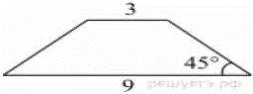
Задание 12. (22) В равнобедренной трапеции основания равны 3 и 9, а один из углов между боковой стороной и основанием равен 45°. Найдите площадь трапеции.

